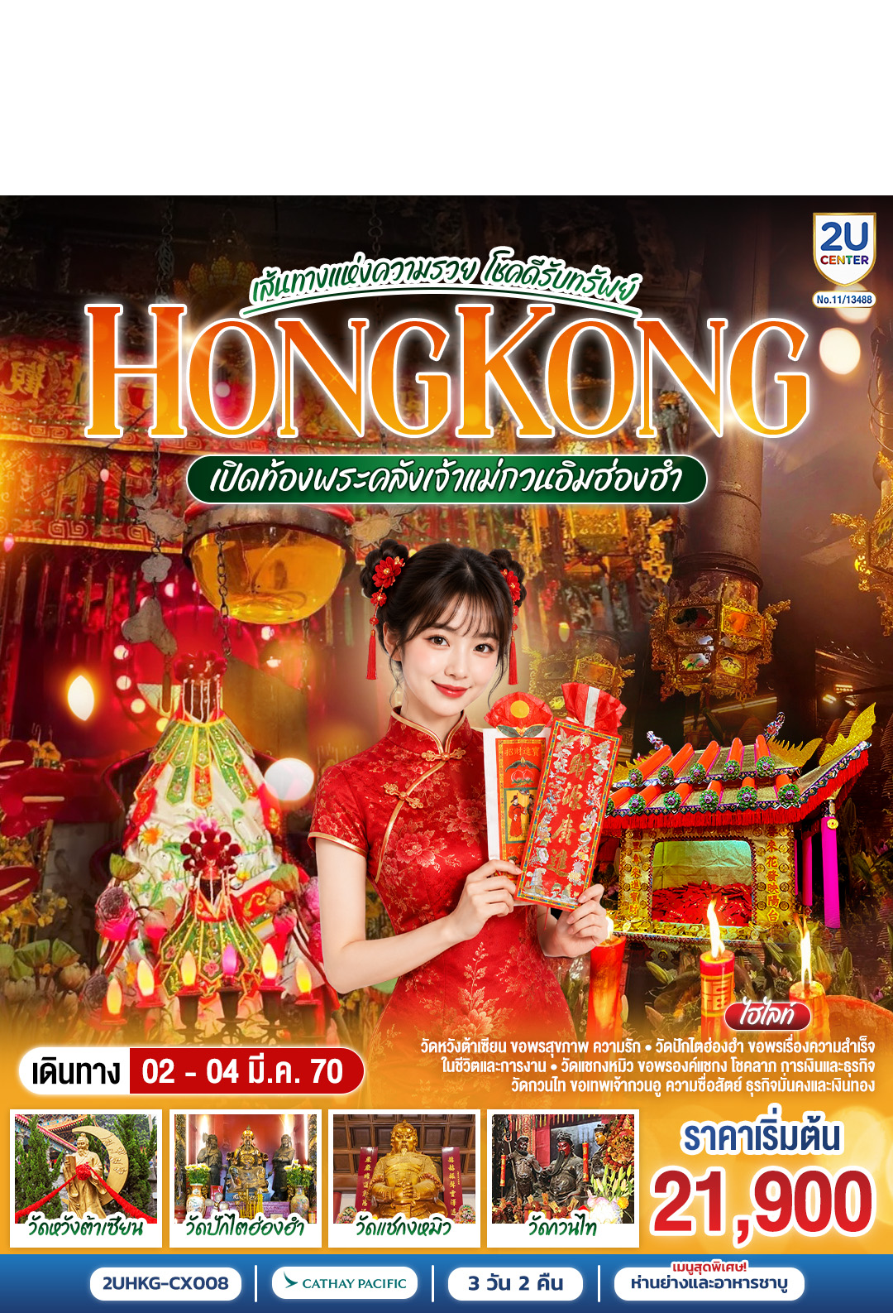

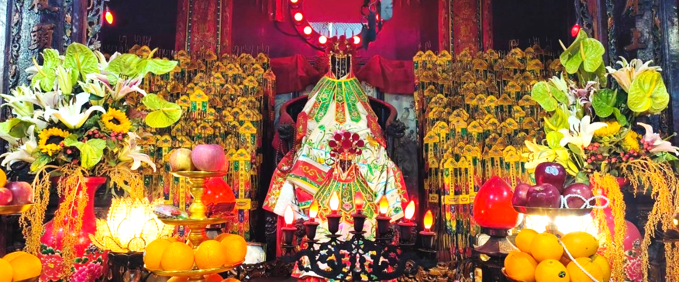

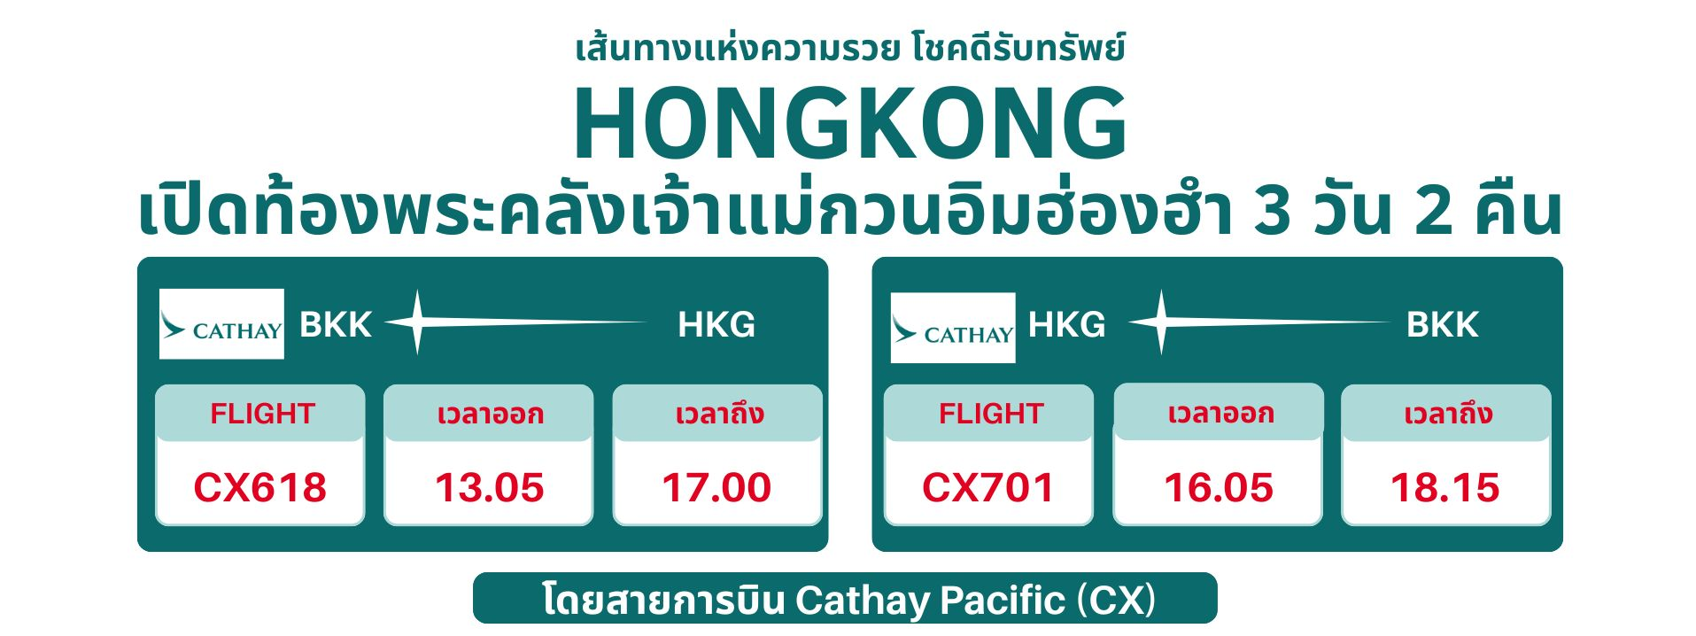

วันที่ | โปรแกรมทัวร์ | เช้า เที่ยง เย็น |  |  | โรงแรม
1 | กรุงเทพฯ (สนามบินสุวรรณภูมิ) – สนามบินนานาชาติฮ่องกง –  พิธียืมเงินเจ้าแม่กวนอิม ณ วัดกวนอิมฮ่องฮำ |  |  | ห่านย่าง | The Cityview Hotel  หรือ The Kowloon Hotel  เทียบเท่าระดับ 4 ดาว
2 | วัดหวังต้าเซียน – วัดปักไต – โรงงานจิวเวอร์รี่ – ร้านหยก –  วัดแชกงหมิว – วัดกวนไท |  | ชาบู สไตล์ ฮ่องกง |  | The Cityview Hotel  หรือ The Kowloon Hotel  เทียบเท่าระดับ 4 ดาว
3 | อิสระตามอัธยาศัย – สนามบินนานาชาติฮ่องกง – กรุงเทพฯ (สนามบินสุวรรณภูมิ)
อัตราค่าบริการ

วันเดินทาง | ราคาทัวร์ผู้ใหญ่ /เด็ก  พักห้องละ 2-3 ท่าน | ราคาทัวร์ไม่รวมตั๋วครื่องบิน | ห้องพักเดี่ยว เพิ่มท่านละ
02 – 04 มีนาคม 2570 | 21,900 | 18,900 | 9,900
อัตราค่าบริการสำหรับ เด็กอายุไม่เกิน 2 ปี ณ วันเดินทางกลับ (Infant) ท่านละ 8,900 บาท
** อัตรานี้ไม่รวมค่าทิปคนขับรถ และมัคคุเทศก์ท้องถิ่น ท่านละ 1,500 บาท/ท่าน **
**กรณีที่ผู้เดินทางประสงค์จะไม่รับบริการบางรายการด้วยตนเอง เช่น ยานพาหนะ รวมถึงมื้ออาหาร
ทางบริษัทฯ ขอเรียนว่าไม่สามารถคืนค่าบริการส่วนดังกล่าวได้ เนื่องจากเป็นรายการทัวร์ในอัตราพิเศษ**
หากสนใจเดินทางเป็นกรุ๊ปส่วนตัว มีค่าใช้จ่ายเพิ่มท่านละ 1,000 บาท (จำนวนผู้เดินทาง 20 ท่านขึ้นขึ้นไป)
Day1 กรุงเทพฯ (สนามบินสุวรรณภูมิ) – สนามบินนานาชาติฮ่องกง –
พิธียืมเงินเจ้าแม่กวนอิม ณ วัดกวนอิมฮ่องฮำ
10.00 น. คณะพร้อมกัน ณ สนามบินสุวรรณภูมิ ขาออก ชั้น 4 สายการบิน Cathay Pacific โดยมีเจ้าหน้าที่อำนวยความสะดวกแก่ทุกท่าน
13.05 น. นำท่านออกเดินทางสู่ สนามบินนานาชาติฮ่องกง เขตบริหารพิเศษฮ่องกง แห่งสาธารณรัฐประชาชนจีน โดยสายการบิน Cathay Pacific เที่ยวบินที่ CX618 (มีบริการอาหารและเครื่องดื่มบนเครื่อง)
17.00 น. ถึง สนามบินนานาชาติฮ่องกง (CHEK LAP KOK) หลังจากนั้นนำท่านผ่านพิธีการตรวจคนเข้าเมือง รับสัมภาระเรียบร้อย (เวลาท้องถิ่นเร็วกว่าประเทศไทย 1 ชั่วโมง)
หมายเหตุ : เนื่องจากตั๋วเครื่องบินของคณะเป็นตั๋วกรุ๊ประบบ Random ไม่สามารถล็อกที่นั่งได้ ที่นั่งอาจจะไม่ได้นั่งติดกันและไม่สามารถเลือกช่วงที่นั่งบนเครื่องบินได้ในคณะ ซึ่งเป็นไปตามเงื่อนไขสายการบิน
ค่ำ รับประทานอาหารค่ำ ณ ภัตตาคาร (มื้อที่ 1) เมนูพิเศษ.. ห่านย่างเลิศรส
หลังจากรับประทานอาหารค่ำ นำท่านร่วมพิธียืมเงินเจ้าแม่กวนอิม ณ วัดกวนอิมฮ่องฮำ สถานที่ศักดิ์สิทธิ์ที่ผู้คนนิยมเดินทางมาขอพรด้านโชคลาภและความมั่งคั่ง
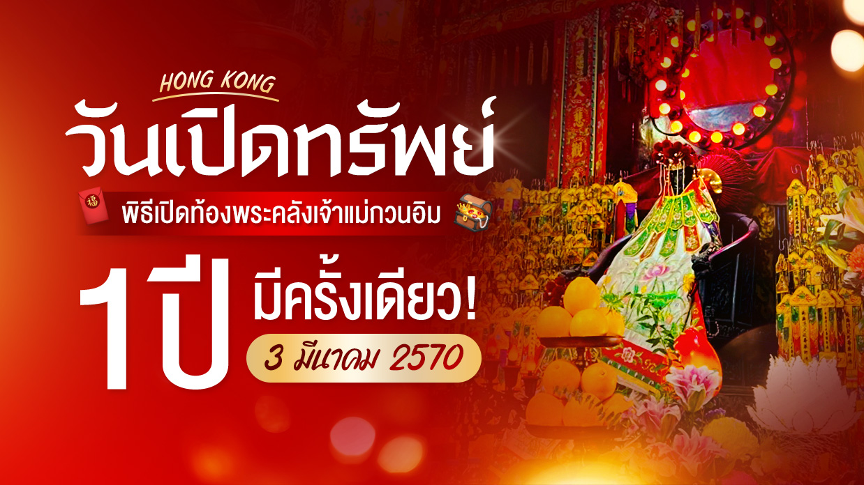

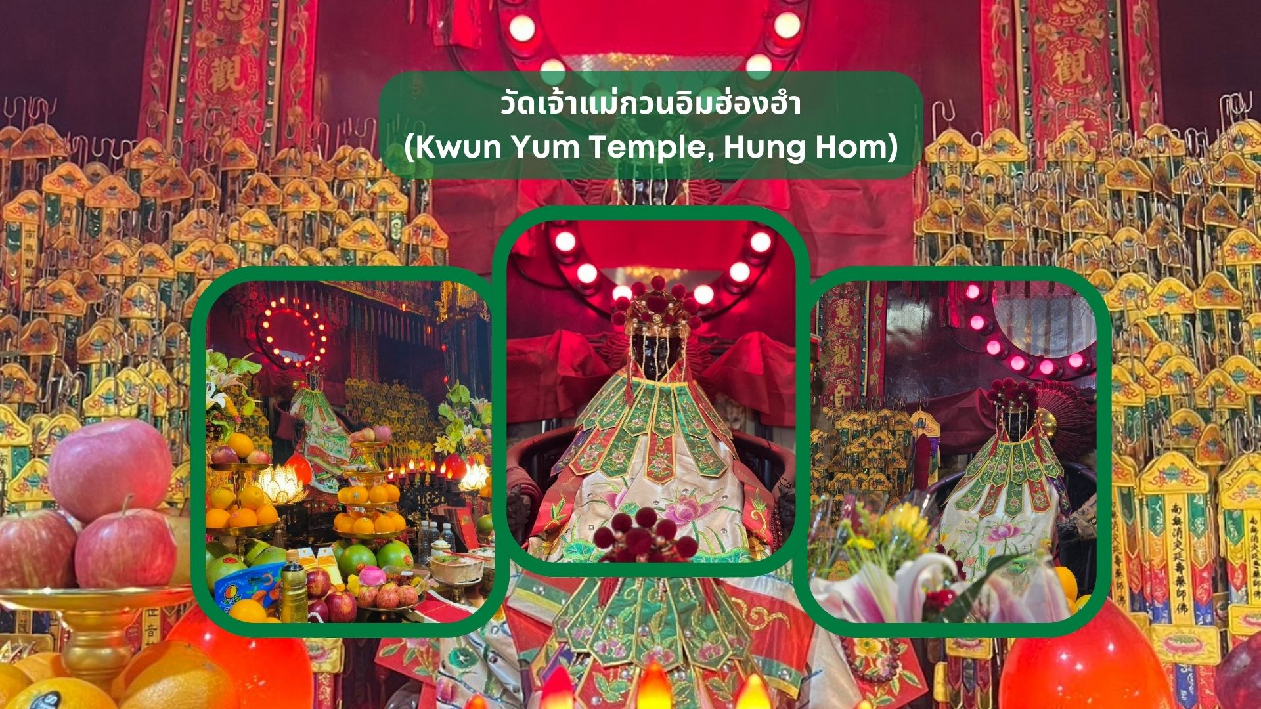

23.30 น. นำท่านเดินทางสู่ วัดเจ้าแม่กวนอิมฮ่องฮำ (Kwun Yum Temple, Hung Hom) เป็นวัดเล็กๆ อันเก่าแก่ ถูกสร้างมาตั้งแต่ปี พ.ศ. 2416 มีลักษณะสถาปัตยกรรมแบบวัดจีนดั้งเดิม วัดแห่งนี้มีชื่อเสียงโด่งดังในเรื่องของ “พิธียืมเงินเทพเจ้า” เพื่อให้เรารํ่ารวยเงินทอง เงินไหลกองทองไหลมา โดยปกติทางวัดจะมีการจัดเทศการพิธียืมเงินเทพเจ้าโดยเฉพาะ แต่นอกจากนั้นในวันปกติก็สามารถมาทำพิธีขอได้ตามปกติ
24.00 น. วันเปิดท้องพระคลัง หรือ วันเปิดทรัพย์ สำหรับปี 2570 จะตรงกับวันที่ 03 มีนาคม 2570 (ในแต่ละปีจะไม่ตรงกันเพราะนับจากการคำนวณตามปฏิทินจันทรคติจีน) ซึ่งทางวัดจะมีการจัดทำพิธีขอยืมเงินเจ้าแม่กวนอิม ขอพรด้านเงินทอง ความเจริญมั่งมีมั่งคั่งในชีวิต ให้ท่านได้ร่วมพิธีการศักดิ์สิทธิ์และเก่าแก่ของชาวฮ่องกงที่สืบทอดกันมา โดย 1 ปี จะมีเพียง 1 ครั้ง และในวันนี้จะมีผู้คนหลั่งไหลกันเข้ามาไหว้ขอพรกันเป็นจำนวนมาก ทั้งชาวฮ่องกงเอง ชาวจีนแผ่นดินใหญ่ รวมถึงนักท่องเที่ยวต่างชาติ ต่างก็มารอคิวข้ามคืนเพื่อต้องการเข้าร่วมทำพิธีกันอย่างมากมาย
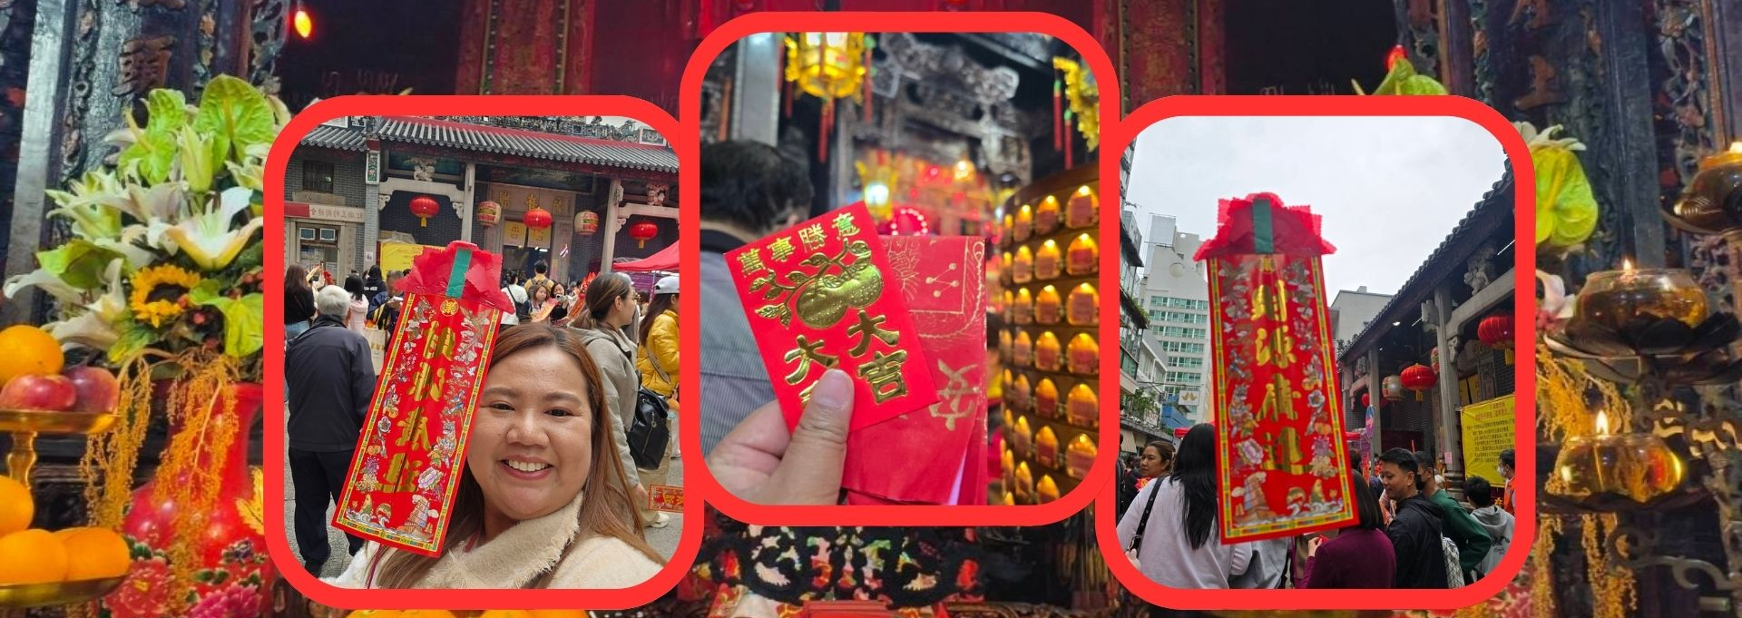

ที่พัก The Cityview Hotel หรือ The Luxe Manor Hotel หรือ The Kowloon Hotel หรือ The Kimberley Hotel หรือ B P Internation Hotel หรือ Eton Hotel หรือ Royal Pacific Hotel หรือ Regel Kowloon เทียบเท่าระดับ 4 ดาว
(โรงแรมที่ระบุในรายการเป็นเพียงโรงแรมที่นำเสนอเบื้องต้นเท่านั้น ซึ่งอาจมีการเปลี่ยนแปลง แต่โรงแรมที่เข้าพักจะเป็นโรงแรมระดับเทียบเท่ากัน)
Day2 วัดหวังต้าเซียน – วัดปักไต – โรงงานจิวเวอร์รี่ – ร้านหยก – วัดแชกงหมิว – วัดกวนไท
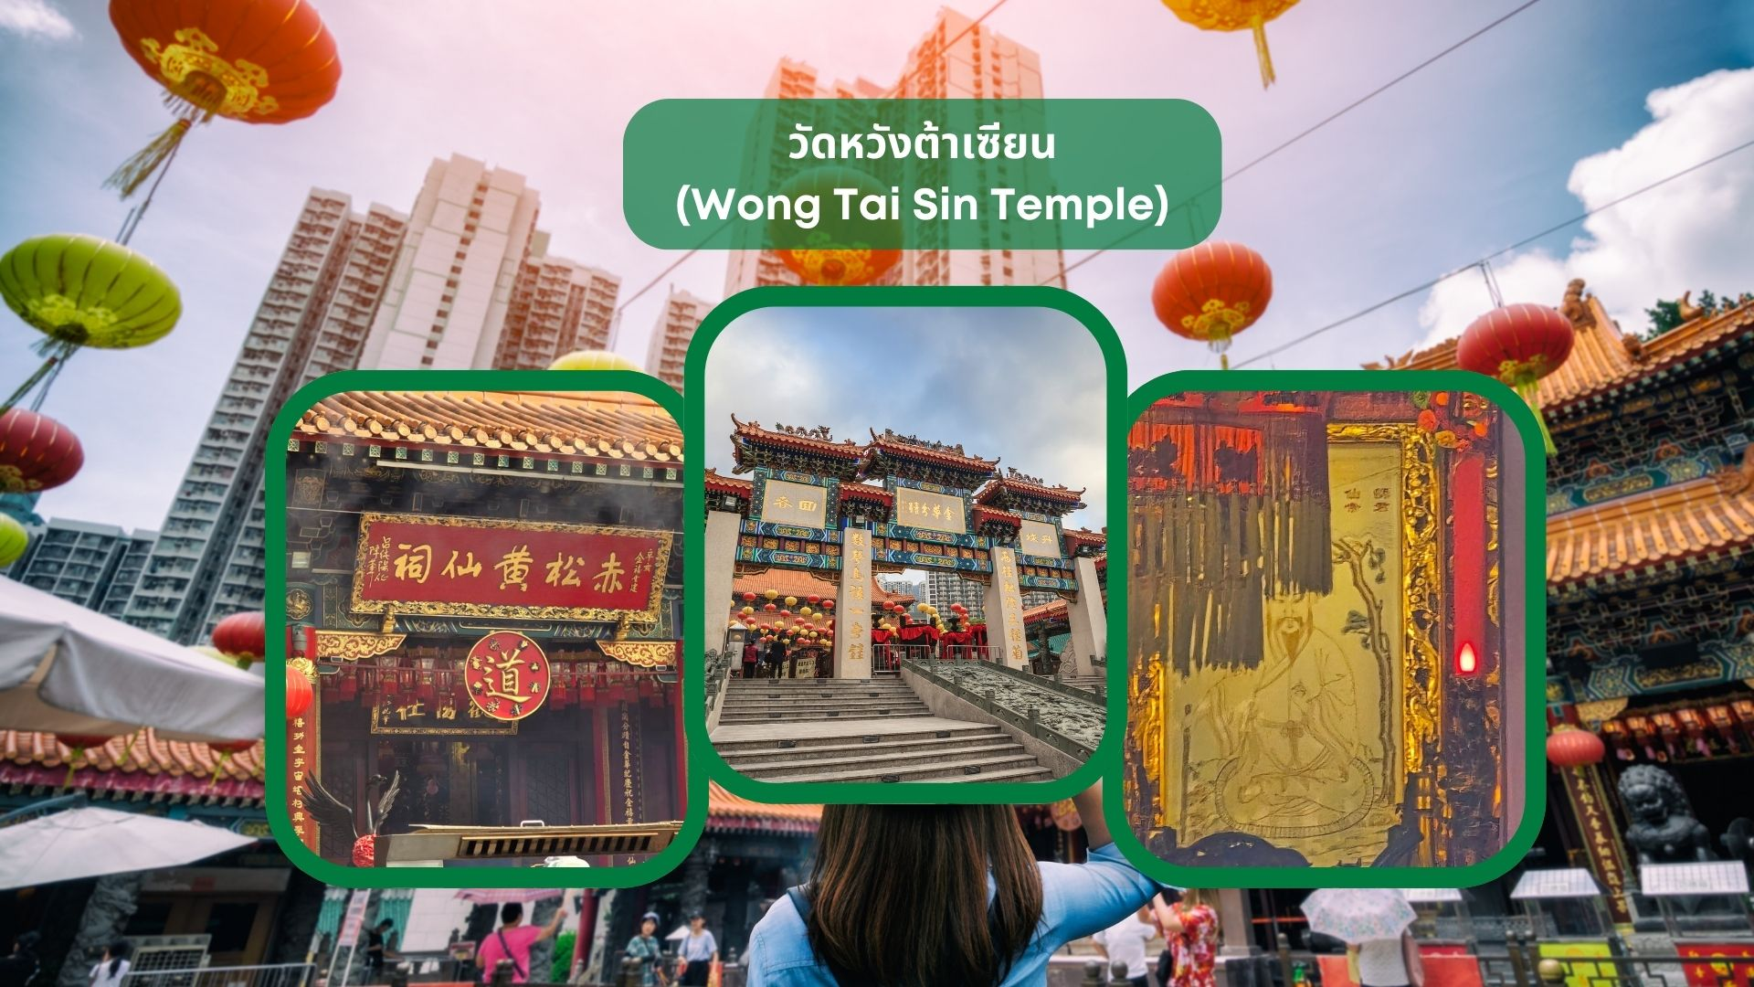
ในช่วงเช้าอิสระให้ท่านพักผ่อนตามอัธยาศัย เพื่อเติมเต็มความสดชื่นก่อนออกเดินทางท่องเที่ยว

10.30 น. นำท่านเดินทางสู่ วัดหวังต้าเซียน (Wong Tai Sin Temple) หรือ ซิกซิกหยวน หว่องไท่ซิน ขอพรท่าน หว่องไท่ซิน ที่เชื่อกันว่า “สามารถประทานพรให้ทุกคำขอ” สักการะเทพเจ้าไฉ่ซิงเอี๊ยะ เทพเจ้าแห่งความร่ำรวยที่จะนำพาโชคลาภมาให้ เลื่องลือในด้านการให้พรโชคลาภ ความเจริญรุ่งเรือง ความร่ำรวย และการประสบผลสำเร็จจากสิ่งที่ขอไว้ โดยทางวัดจะมีธูปและแผ่นทองให้คนละ 1 ชุด เพื่อนำไปปิดทองลงบนองค์ไฉ่ซิงเอี๊ยะ เริ่มจากการไหว้ขอพร และตั้งจิตอธิษฐานด้านนอก นำธูปไปปักลงบนกระถางโดยใช้มือซ้ายเท่านั้น จากนั้นเจ้าหน้าที่จะเปิดประตูให้เข้าไปด้านใน ก่อนเข้าไปเจ้าหน้าที่จะแจกถุงพลาสติกสำหรับสวมหุ้มรองเท้าอีกที ด้านในจะมีซินแสคอยแนะนำวิธีการขอพรให้อย่างละเอียด วิธีการขอพรให้เดินวนตามเข็มนาฬิกาอบเทพเจ้าไฉ่ซิงเอี๊ยะทั้ง 5 องค์ จนครบ 3 รอบ ขณะที่เดินผ่านแต่ละองค์ให้ขอพรและไหว้ 3 ครั้ง เมื่อเดินจนครบให้กลับมายืนที่องค์ตรงกลาง บอกชื่อ-นามสกุล วัน/เดือน/ปี ที่มาไหว้ท่าน ตั้งจิตอธิษฐานขอพรมองไปที่ใบหน้าของท่าน (ชุดสักการะไหว้องค์ไฉ่ซิงเอี๊ยะ สำหรับท่านที่ต้องการเข้าสักการะภายในวิหารเท่านั้น ค่าใช้จ่ายเพิ่มเติม ชุดละ 100 HK$/ท่าน ส่วนท่านใดที่ไม่ประสงค์จะเข้าสักการะ สามารถไหว้พระขอพรด้านนอกได้)
วิธีการไหว้และขอพร
- จุดธูปและตั้งจิตให้สงบ พร้อมกล่าวชื่อ-นามสกุล วันเดือนปีเกิด และที่อยู่ของตนเอง เพื่อแนะนำตัวต่อสิ่งศักดิ์สิทธิ์
- อธิษฐานขอพรต่อองค์หวังต้าเซียน โดยนิยมขอพรในด้านสุขภาพ การงาน การเงิน การเรียน ความรัก และการปัดเป่าอุปสรรคต่าง ๆ
- ปักธูปตามจุดที่ทางวัดกำหนด และเดินสักการะสิ่งศักดิ์สิทธิ์ภายในวัดด้วยความสำรวม
- เมื่อขอพรเสร็จ ควรกล่าวคำขอบคุณองค์หวังต้าเซียนและสิ่งศักดิ์สิทธิ์ ก่อนออกจากบริเวณวัด
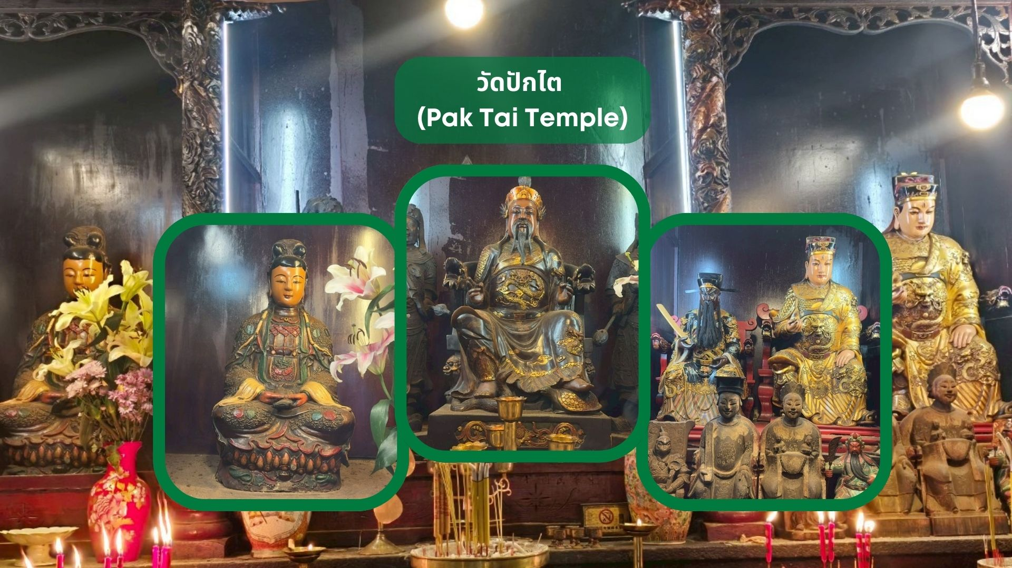

นำท่านเดินทางสู่ วัดปักไต (Pak Tai Temple, Hung Hom) เป็นหนึ่งในวัดที่เก่าแก่และสำคัญที่สุดในฮ่องกง โดยสร้างขึ้นเพื่อบูชา เทพเจ้าปักไต ซึ่งเป็นเทพเจ้าประจำทิศเหนือ เทพแห่งชัยชนะ ตามความเชื่อในลัทธิเต๋า เทพองค์นี้มีพลังอำนาจในการปกป้องผู้คนจากสิ่งชั่วร้าย และให้พรด้านความมั่งคั่ง ความแข็งแกร่ง และอายุยืน ปัจจุบันผู้คนนิยมไปขอพรเพื่อเสริมโชค เสริมอำนาจ ขจัดอุปสรรคและปกป้องจากสิ่งชั่วร้าย
วิธีการไหว้และขอพร
1. เตรียมของไหว้ธูป 3 หรือ 9 ดอก, เทียนแดง 1 คู่, กระดาษเงินกระดาษทอง (สามารถซื้อที่วัด)
2. จุดธูปและตั้งจิตอธิษฐาน
2.1 เริ่มจากไหว้ฟ้าดิน หันหน้าออกจากวัด จุดธูป 3 ดอก และกล่าวคำขอพรให้สิ่งศักดิ์สิทธิ์ช่วยเปิดทาง
2.2 ไหว้เทพเจ้าปักไท หันหน้าเข้าหาองค์เทพปักไท จุดธูปและกล่าวคำอธิษฐานตามนี้
"ข้าพเจ้า (ชื่อ-นามสกุล) ขอถวายสักการะองค์ปักไท ขอให้ท่านประทานพรให้ข้าพเจ้ามีโชคลาภ สุขภาพแข็งแรง เดินทางปลอดภัย และปราศจากเคราะห์ร้าย" หากมีเรื่องเฉพาะเจาะจง เช่น ขอพรเรื่องงาน ธุรกิจ หรือการเดินทางสามารถกล่าวเพิ่มได้
- ปักธูปในกระถางธูปด้านหน้าองค์เทพ และนำกระดาษเงินกระดาษทองไปเผาเพื่อเป็นเครื่องบูชา
หลังจากเสร็จพิธี ควรกล่าวคำขอบคุณว่า "ขอบคุณองค์ปักไตที่ประทานพร ข้าพเจ้าจะตั้งใจทำความดีและกลับมาสักการะอีก"
กลางวัน รับประทานอาหารกลางวัน ณ ภัตตาคาร (มื้อที่ 2) เมนูพิเศษ.. ชาบูสไตล์ฮ่องกง (บุฟเฟต์เครื่องดื่มไม่อั้น)
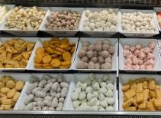
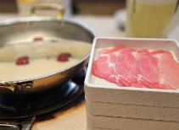
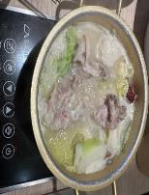

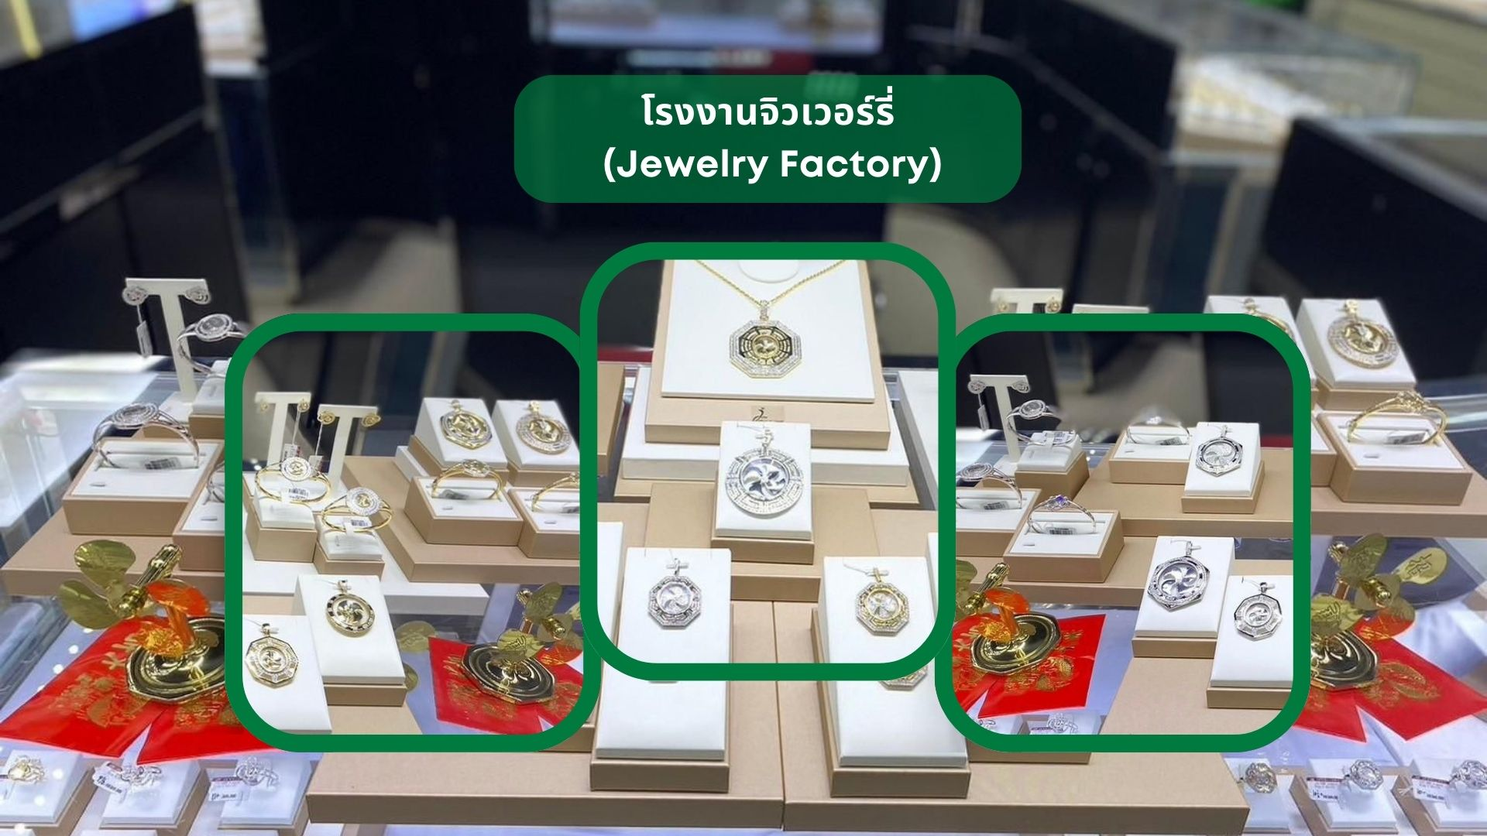

นำท่านชม โรงงานจิวเวอร์รี่ ที่ขึ้นชื่อของฮ่องกง โดยการย่อส่วนใบพัดของกังหันวัดแชกงมาทำเป็นเครื่องประดับ อาทิ จี้ แหวน กำไล เพื่อให้เป็นเครื่องประดับติดตัว ในการส่งเสริมดวงชะตาและเสริมดวงเรื่องฮวงจุ้ย แล้วนำไปทำพิธีปลุกเสกที่วัดแชกงหมิว
นำท่านชม ร้านหยก มีสินค้ามากมายเกี่ยวกับหยก อาทิ กำไลหยก หรือสัตว์นำโชคอย่างปี่เสี่ยะ อิสระให้ได้เลือกชื้อเป็นของฝาก หรือเป็นของที่ระลึกนำโชคแด่ตัวเอง
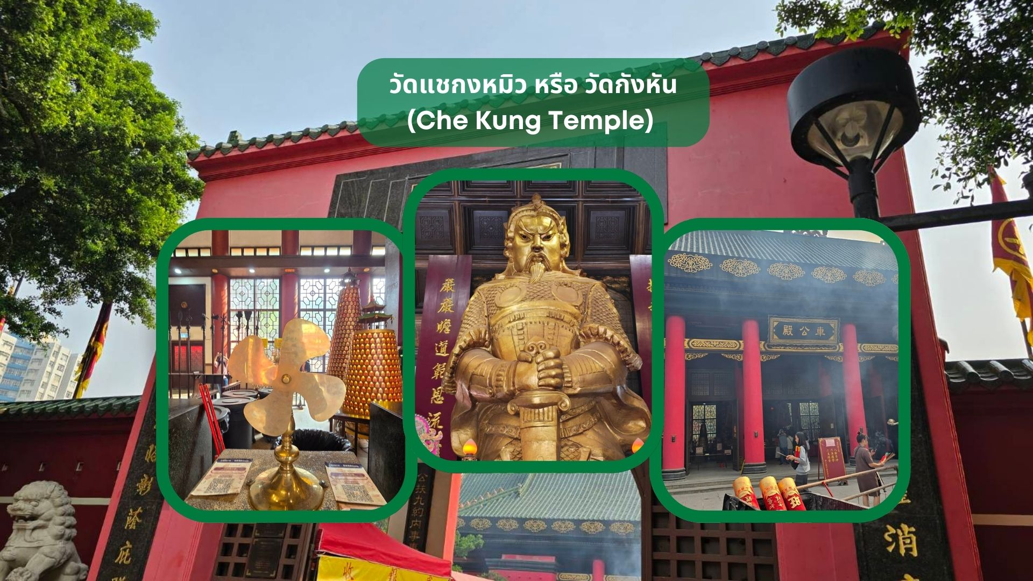

นำท่านเดินทางสู่ วัดแชกงหมิว หรือ วัดกังหัน (Che Kung Temple) ขอพรเรื่องการเดินทาง ความปลอดภัย สุขภาพแข็งแรง โชคลาภ และเงินทอง วัดดังฮ่องกงที่ดังมาถึงเมืองไทย เป็นวัดที่มีประวัติศาสตร์ยาวนานกว่า 300 ปี ภายในวัดมีรูปปั้นสีทองเหลืองอร่าม ตั้งตระง่านทั้งซ้ายและขวาเป็นวัดศักดิ์สิทธิ์ที่มีความเชื่อในเรื่องกังหันลม โดยความหมายของใบพัดทั้ง 4 คือ เดินทางปลอดภัย อายุยืนยาว เงินทองไหลมาเทมาและสมปรารถนาทุกประการ หากหมุนกังหันตามเข็มนาฬิกา 3 รอบ จะพัดพาเอาสิ่งไม่ดีออกชีวิตและนำสิ่งดีๆ เข้ามาแทน
วิธีการไหว้และขอพร
1. เตรียมธูปและเครื่องบูชา สามารถซื้อชุดไหว้และธูปจากบริเวณหน้าวัด
2. ไหว้เทพเจ้าฟ้าดิน หันหน้าออกนอกวัดและไหว้เทพเจ้าฟ้าดิน โดยบอกชื่อ-นามสกุล-วันเดือนปีเกิด และวัตถุประสงค์ที่มา
3. ไหว้องค์แชกง เดินเข้าไปในตัววัดและไหว้องค์แชกง โดยตั้งจิตอธิฐานและขอพร
4. หมุนกังหันลม หากชีวิตไม่ค่อยราบรื่นให้หมุนกังหันลมด้านซ้ายไปขวา แต่หากชีวิตราบรื่นดีและอยากให้รุ่งเรืองเพิ่มขึ้นให้หมุนกังหันลมจากขวาไปซ้าย
5. ตีกลองบริเวณด้านในทั้งสองฝั่งซ้าย-ขวา อย่างละ 3 ครั้ง
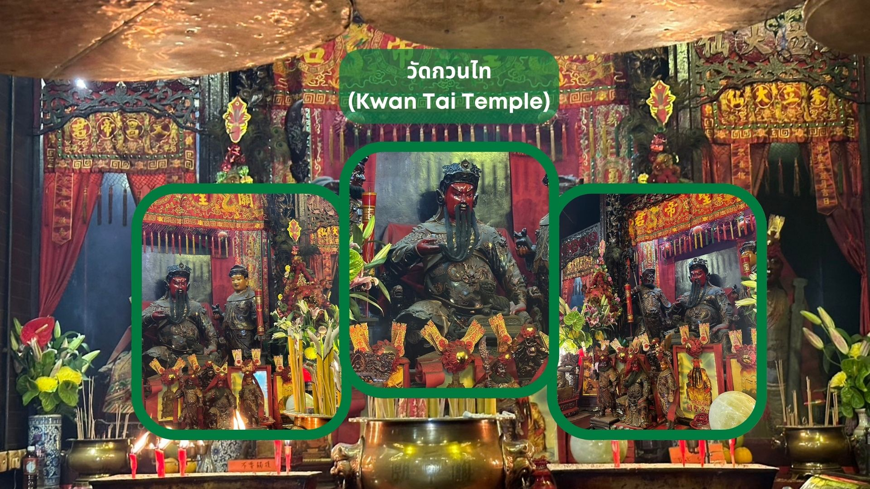
6. นำกระดาษขอพรที่เขียนไว้ใส่ลงในกล่องเพื่อฝากทำพิธีในลำดับต่อไป

จากนั้นนำท่านเดินทางสู่ วัดกวนไท (Kwan Tai Temple) สร้างขึ้นในปี 1891 เพื่อบูชาเทพเจ้ากวนอู ซึ่งเป็นเทพเจ้าแห่งความซื่อสัตย์ และเปี่ยมไปด้วยคุณธรรม ภายในวัดมีรูปปั้นกวนอูขนาดใหญ่ตั้งอยู่ที่แท่นบูชา มีผู้คนจำนวนมากมาสักการะท่านกวนอูเพื่อขอพรให้ประสบความสำเร็จในธุรกิจ เรื่องความโชคดี โชคลาภ การค้าขาย และการปกป้องคุ้มครอง
วิธีการไหว้และขอพร
ทางวัดจะมีจุดขายชุดไหว้ ซึ่งประกอบด้วย เทียน ธูปใหญ่ ธูปเล็ก และ กระดาษ
1. จุดเทียน 2 เล่ม แล้วนำไปปักในกระถาง ด้านในวัด ซึ่งจะวางไว้ที่หน้า เจ้าพ่อกวนอู แยกปักกระถาง ด้านซ้าย และ ด้านขวา อย่างละ 1 เล่ม
2. จุดธูปใหญ่ 3 ดอก แล้วหันหน้าออกไปทางประตูวัดเพื่อไหว้ฟ้าดิน ให้ฟ้าดินเปิดทางในการขอพรให้ราบรื่นก่อน แล้วจึงหันกลับมาไหว้ขอพรเจ้าพ่อกวนอู เนื่องจากภายในวัดค่อนข้างเล็กมีพื้นที่จำกัด เมื่อขอพรเสร็จแล้ว จึงแนะนำให้นำธูปใหญ่มาปักที่กระถางธูปหน้าลานวัด
3. ถัดมาให้นำธูปเล็กไปสักการะตามจุดต่าง ๆ ภายในวัด ซึ่งมี 2 จุดหลักที่แนะนำคือ พระโพธิสัตว์กวนอิม และ ท่านเปากง หรือ เปาบุ้นจิ้น โดยใช้ธูปจุดละ 3 ดอก หากมีธูปเหลือให้นำมาปักที่กระถางปักเทียนด้านหน้า เจ้าพ่อกวนอู ได้เลย
4. ขั้นตอนสุดท้าย คือ นำกระดาษในชุดไหว้ไปเผา ซึ่งจะมีเจ้าหน้าที่รอรับกระดาษอยู่หน้าเตาเผาบริเวณลานวัด สามารถนำกระดาษส่งให้เจ้าหน้าที่ได้เลย เป็นอันเสร็จพิธี
ค่ำ รับประทานอาหารค่ำ ณ ภัตตาคาร (มื้อที่ 3)
ที่พัก The Cityview Hotel หรือ The Luxe Manor Hotel หรือ The Kowloon Hotel หรือ The Kimberley Hotel หรือ B P Internation Hotel หรือ Eton Hotel หรือ Royal Pacific Hotel หรือ Regel Kowloon เทียบเท่าระดับ 4 ดาว
(โรงแรมที่ระบุในรายการเป็นเพียงโรงแรมที่นำเสนอเบื้องต้นเท่านั้น ซึ่งอาจมีการเปลี่ยนแปลง แต่โรงแรมที่เข้าพักจะเป็นโรงแรมระดับเทียบเท่ากัน)

Day3 อิสระตามอัธยาศัย – สนามบินนานาชาติฮ่องกง – กรุงเทพฯ (สนามบินสุวรรณภูมิ)
ในช่วงเช้าอิสระให้ท่านพักผ่อนตามอัธยาศัย เพื่อเติมเต็มความสดชื่นก่อนออกเดินทาง
เช้านี้อิสระให้ท่านได้พักผ่อนและใช้เวลาตามอัธยาศัย โดยสำหรับมื้ออาหารเช้าและอาหารกลางวัน ให้ท่านเลือกรับประทานได้อย่างอิสระ
12.00 น. นำท่านเดินทางสู่ สนามบินนานาชาติฮ่องกง เขตบริหารพิเศษฮ่องกง แห่งสาธารณรัฐประชาชนจีน
16.05 น. นำท่านออกเดินทางสู่ สนามบินสุวรรณภูมิ โดยสายการบิน Cathay Pacific เที่ยวบินที่ CX701
(มีบริการอาหารและเครื่องดื่มบนเครื่อง)
18.15 น. เดินทางถึง สนามบินสุวรรณภูมิ โดยสวัสดิภาพ พร้อมความประทับใจ

